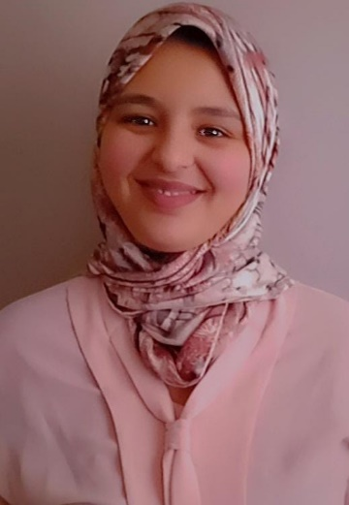

ARJDAL Rachida

Commerce et La Gestion Relation Client



2011-2012

2012-2014

**E X P É R I E N C E P R O F E S S I O N N E L L E**

* Esprit commercial
* Travail en équipe
* Dynamique
* Esprit d’écoute
* Excel
* Word
* Outlook
* Logiciel SAGE

**C O M P É T E N C E S**

Baccalauréat Lettres Et Sciences Humaines

Diplôme Technicien Spécialisé En Commerce

J’ai travaillé depuis 4 Ans en tant que commercial puis chargée de clientèle au sein de la Sociète Terrafone partenaire de l’établissement du transfert d’argent (WAFACASH)

Aujourd’hui je suis à la recherche d’une amélioration de carrière et d’affronte un nouveau défi. Fort de mon expérience passée.

Gestion de Relation Client.

**P R O F I L**

Français

Arabe

©AZURIUS – Modelos-de-curriculum.com

**L A N G U E S**

Anglais

arjdalrachida10@gmail.com

**C O N T A C T**

**F O R M A T I O N**

©AZURIUS

Octobre 2022

**Centre ASA Vision**-Enseignante

Cours de soutien Pour le Niveau Primaire

**WAFACASH**- Charger de client et de caisse

Sept. 2015 – Mar. 2020

* Garantir l'émission et la distribution de l'argent.
* Ouverture des comptes bancaires et la création des cartes guichets au client.
* Envoie des mandats au niveaux national et international.
* Gestion des opérations de la Caisse
* Maîtriser le Système de l’envoie de l’argent (INTEGRA)
* La Prospection Commercial et la Technique de vent et la Négociation

**INTELIFEX**- Commercial

Juil. 2015 – Sept. 2015

* Service Facturation établir des factures des Bon de commande et des Bon de la livraison.
* Traitement des dossiers des appels d’offre nationale.
* Gestion de portefeuille client a travers d’Informer les client sur les nouveaux promotions offer

**BMCI**- Stagiaire

Fév. 2013 – Mar. 2013

* Passation avec la charge client .
* Change de devis.
* Opération de caisse ( Versement / Retrait )
* Encaissement des cheque et les effets de commerce.

**E.N.E.S**- Stagiaire

Nov. 2012 – Déc. 2012

* Service de comptablité .
* Etablir les bulletins des paies
* .Rapprochement Bancaire
* Classement / Déclaration TVA.

0693737598

Complexe Al Fajr IMM 3 GH F N°4 Al Azhar Sidi Bernoussi Casablanca 20600